DB_Project_2

­­­

Datebase Systems

ER모델을 이용한 개념적 DB 설계

2016025469

서건식

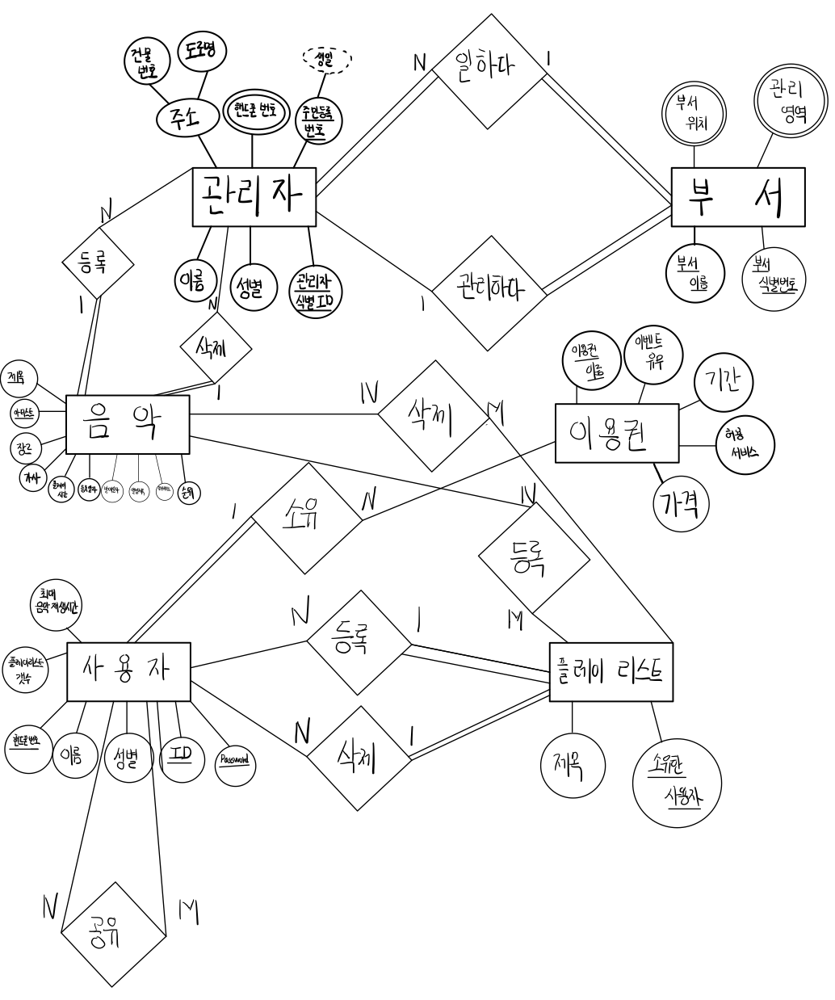

* 먼저 Entity Type별 설명입니다.

1. 관리자

P1에서 명시한 attribute를 요구사항에 맞도록 ER모델로 구현했습니다.

단 ‘부서’는, 부서 entity와의 관계를 통해서 구현하였습니다.

Key attribute는 주민등록번호, 관리자 식별 ID입니다.

1. 부서

P1에서 명시한 attribute를 요구사항에 맞도록 ER모델로 구현했습니다.

‘부장’ attribute는 관리자 entity와의 관계를 통해서 구현하였습니다.

Key attribute는 부서이름, 부서식별번호 입니다.

1. 사용자

P1에서 명시한 attribute를 요구사항에 맞도록 ER모델로 구현했습니다.

단 ‘이용권’는, 이용권 entity와의 관계를 통해서 구현하였습니다.

Key attribute는 ID, Password, 핸드폰번호 입니다.

ID와 Password 두 attribute 가 결합해야만 key를 형성합니다.

사용자는 이름/성별/ID/Password/주소/핸드폰번호를 통해 회원가입을 한다.

(필수 Requirements) 가 이곳에 적용되었습니다.

1. 음악

P1에서 명시한 attribute를 요구사항에 맞도록 ER모델로 구현했습니다.

Key attribute는 제목 – 아티스트가 결합해 형성된 key 입니다.

1. 플레이리스트

P1에서 명시한 attribute를 요구사항에 맞도록 ER모델로 구현했습니다.

단, attribute 공유한 사용자는 사용자 entity의 recursive relationship으로 구현했습니다.

음악 attribute또한 음악 entity와의 관계를 통해 구현하였습니다.

Key attribute는 소유한 사용자 입니다.

1. 이용권

P1에서 명시한 attribute를 요구사항에 맞도록 ER모델로 구현했습니다.

Key attribute는 이용권이름 입니다.

* Relationship type별 설명입니다.

1. 관리자 – 부서
   1. 일하다
      1. N:1 관계이며, 관리자는 반드시 한 부서에 참여 해야 하고 (total) 부서도 반드시 관리자 한 명을 가져야 합니다.
   2. 관리하다
      1. 1:1 관계이며, 모든 관리자가 부장일 필요는 없지만 모든 부서에 부장은 반드시 있어야 합니다.
2. 관리자 – 음악
   1. 등록
      1. N:1 관계이며, 관리자는 음악을 등록할 수 있으며, 모든 관리자가 음악을 등록하는 것은 아니지만 음악은 반드시 모두 관리자에 의해 등록됩니다.
   2. 삭제
      1. N:1 관계이며, 관리자는 음악을 삭제할 수 있으며, 모든 관리자가 음악을 삭제하는 것은 아니지만 음악은 반드시 모두 관리자에 의해 삭제됩니다.
3. 음악 – 플레이리스트
   1. 등록
      1. N:M 관계이며, 그 이유는 플레이 리스트에 중복된 음악이 들어가도 된다는 요구사항이 있기 때문입니다.
   2. 삭제
      1. N:M 관계이며, 등록과 동일합니다.
4. 사용자 – 플레이리스트
   1. 등록
      1. N:1 관계이며, 한 사용자는 플레이리스트를 여러 개 등록할 수 있으며 플레이리스트들은 반드시 total로 1:1대응 됩니다.
   2. 삭제
      1. N:1 관계이며, 한 사용자는 플레이리스트를 여러 개 삭제할 수 있으며 플레이리스트들은 반드시 total로 1:1대응 됩니다.
5. 사용자 – 이용권
   1. 소유
      1. 1:N 관계이며, 사용자는 반드시 하나의 이용권을 소지해야 합니다.
6. 사용자 recursive relationship type 공유
   1. 공유
      1. N:M 관계이며, 사용자 간의 공유한 주체와 공유 받은 사람 간의 관계를 표시합니다.